闽监管协〔2025〕54号

**关于征集“福建省工程行业知识库”共建单位的通知​**

各会员单位、各工程领域相关单位：

为深入贯彻落实国家关于推动数字经济的决策部署，积极响应建筑业转型升级与高质量发展要求，促进我省工程监理、项目管理与全过程工程咨询行业数字化转型升级，推动行业知识共享与协同创新，提升从业人员专业素养与项目管理水平，福建省工程监理与项目管理协会与福建工大工程咨询管理有限公司共同发起“**福建省工程行业知识库**”（以下简称“**知识库**”）共建计划。

该知识库旨在系统化整合工程建设全过程的规范标准、合同管理、工艺技术、项目管理、工程监理、案例分析、政策解读、合同管理及法律法规等宝贵知识资源。自创建以来，已初具规模，并吸引了**310余名**行业同仁积极加入，形成了良好的知识交流氛围。为将知识库打造成为更全面、更权威、更具价值的行业公共知识基础设施，惠及更广大的从业者，现面向全行业公开征集志同道合的合作单位。

一、**知识库**背景与愿景​

本知识库以“共建、共治、共享”为原则，致力于打破信息壁垒，构建一个持续进化、共同拥有的“行业智慧大脑”。通过集腋成裘、聚沙成塔的方式，汇集行业智慧，融合先进工程管理模式与实践经验，我们希望它能成为：

**（一）新员工的系统培训平台**：提供结构化、场景化的学习资源，助力新员工快速获取系统化、实战化的岗位知识。

**（二）从业者的实时答疑工具**：集成常见问题解答与技术难点分析，支持随时检索与智能匹配。

**（三）管理者的科学决策支持**：汇集经典项目案列与管理经验，为项目管理与战略决策提供参考依据。

二、**知识库**合作内容与分工模式​

我们诚邀在**建筑设计、施工技术、工程监理、项目管理、造价咨询、安全管理、法律法规、绿色建筑、智能建造、AI运用、BIM应用**等不同专业领域具备深厚积累与实践经验的单位参与共建。合作单位可结合自身优势，选择以下一种或多种方式参与共建：

**（一）内容贡献单位**：负责特定专业目类（如“钢结构监理要点”、“智能建造技术”、“安全生产标准化实施指南”等）的知识内容撰写、审核与定期更新。

**（二）专题研究单位**：围绕行业热点与前沿议题（如“新能源项目建设监理实务”、“EPC总承包风险管理”“AI在工程质量预警中的应用”等）牵头组织专题研究，并形成系统性知识成果并录入知识库。

（三）**标准规范维护单位**：负责跟踪最新国家、行业及地方标准、政策法规，确保**知识库**内相关内容的时效性与准确性。

（四）**应用推广单位**：协助在本单位及合作伙伴中推广知识库的应用，收集使用反馈，促进**知识库**的实用性与易用性优化。

三、参与共建单位权益​

**（一）品牌展示**：知识库平台首页将设立“共建单位荣誉榜”，对所有共建单位进行鸣谢和展示，提升单位行业影响力与美誉度。

**（二）优先使用权**：共建单位员工可获得知识库子管理员权限账号，优先体验和运用知识库的全部最新成果。

**（三）合作交流**：优先参与知识库组织的专项研讨、技术交流活动，与行业顶尖专家及单位建立深度联系。

**（四）共同发展**：作为知识库的创始共建方，共同塑造行业知识标准，推动行业进步，履行社会责任。

# 四、报名方式​

请有意参与共建的单位于2025**年10月31日**前填写《“福建省工程行业知识库”共建单位申请表》（见附件），并经单位盖章后将扫描件发送至邮箱。我们将对申请单位进行综合评估，并尽快与符合条件的单位联系，商讨具体合作事宜。

**知识改变命运，协同创造未来！**我们坚信，每一份专业知识的注入，都将使这个知识库更加璀璨。我们诚挚地邀请有理想、有担当的行业同仁携手共进，为福建省工程行业的高质量发展储备智慧，共创未来！

联系人：林巧珠

联系电话：0591-87569904

电子邮箱：fjjsjl@126.com

附件：“福建省工程行业知识库”共建单位申请表

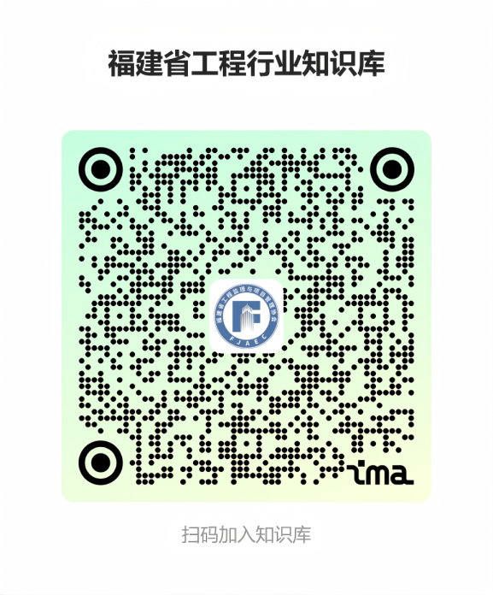

福建省工程监理与项目管理协会

2025年10月16日

附件

**“福建省工程行业知识库”共建单位申请表​**

|  |  |  |  |
| --- | --- | --- | --- |
| ​一、基本信息 | | | |
| ​**单位名称**​ | （请填写单位全称） | | |
| ​**统一社会信用代码** |  | | |
| ​**单位地址**​（办公） |  | | |
| ​**法定代表人**​ |  | ​**联系电话**​ |  |
| **​知识库联系人​** |  | ​**职务**​ |  |
| ​**联系电话**​ |  | ​**电子邮箱**​ |  |
| ​**单位性质**​ | □监理企业□施工单位□设计院□咨询公司□院校/研究机构  □其他（请注明）___________________ | | |
| ​**二、申请共建方向与内容**​ | | | |
| **请参考知识库现有目录（如监理系列、AI运用、国家政策、项目管理等），结合自身优势，选择您希望负责或重点贡献的专业领域（可多选）：​**  □​**监理系列**（细分：□房建□市政□水利□电力□其他_______）  □​**AI运用**（细分：□AI辅助审图□智能巡检□资料管理□其他_______）  □​**国家及地方政策**（细分：□政策解读□规范更新□行业标准□其他_______）  □​**项目管理**（细分：□进度控制□成本控制□合同管理□风险管理□其他_______）  □​**施工技术与工艺**（细分：□传统工艺□新技术/工法□质量通病防治□其他_______）  □​**安全管理**（细分：□安全标准□应急预案□案例库□其他_______）  □​**智能建造**（细分：□BIM应用点□软件教程□案例分享□其他_______）  □​**绿色建筑与可持续发展**​  □​**合同管理**  □​**造价咨询**  □​**法律法规**  □​**招投标领域**​  □其他领域（请具体说明）： | | | |
| ​**三、单位优势与资源**​ | | | |
| **1.专业人才团队（请简要介绍相关领域的专家、高级工程师、项目经理等人才储备情况）：​**​  **2.相关项目经验与知识积累（可列举1-2个代表性项目或成果，说明您在该领域的实践经验）：​**​  **3.可供分享的特色资源（如：企业标准、工法、专利、典型项目案例库、内部培训教材等）：​**​ | | | |
| ​**四、参与形式与承诺**​ | | | |
| **1.希望参与的共建形式（可多选）：​**​  □​**内容贡献单位**（主要负责特定目类知识的撰写、整理与上传）  □​**专题研究单位**（牵头或参与对特定热点、难点问题的深度研究与知识产品化）  □​**标准规范维护单位**（负责跟踪、更新特定领域的政策法规与标准规范）  □​**应用推广单位**（积极在内部及行业内推广使用，并收集反馈意见）  **2.初步工作计划与资源投入（例如：计划每年贡献多少篇高质量内容/案例，指定几名专职或兼职人员负责等）：** | | | |
| ​**五、申请单位承诺**​ | | | |
| 本单位郑重承诺：以上所填内容真实有效。本单位自愿加入“福建省工程行业知识库”共建计划，认同共建共享理念，愿意投入相应资源，按照知识库管理规则，共同维护和丰富知识库内容，为促进工程行业知识进步贡献力量。  **申请单位（公章）：​**​  **法定代表人（或授权代表）签字：**  **日期： ​** ​ 年 月 日 | | | |